Módulo 08 – Linux – Atividade 02

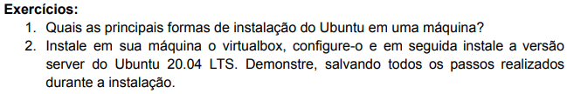

Q1) As principais formas são:

**Virtual Box** – é um software de virtualização, ou seja, trata-se da criação de um ou mais ambientes virtuais dentro de um mesmo computador físico, que funcionam de maneiras independentes.

**Subsistema de Windows para Linux (WSL)** - O Subsistema do Windows para Linux permite que os desenvolvedores executem um ambiente GNU/Linux, incluindo a maioria das ferramentas de linha de comando, utilitários e aplicativos, diretamente no Windows, sem modificações e sem a sobrecarga de uma máquina virtual tradicional ou instalação dualboot.

O **WSL 2** é uma nova versão da arquitetura do Subsistema do Windows para Linux que capacita o Subsistema do Windows para Linux a executar binários ELF64 Linux no Windows. As metas principais dele são aumentar o desempenho do sistema de arquivos e adicionar compatibilidade completa com a chamada do sistema. Essa nova arquitetura altera como esses binários do Linux interagem com o Windows e o hardware do computador, mas ainda fornece a mesma experiência do usuário que no WSL 1 (a versão atual amplamente disponível).

**Dual boot** - Dual boot é o nome dado à instalação de dois sistemas operacionais na mesma máquina. Na hora de iniciar o equipamento — isto é, fazer o boot — é possível escolher qual deles será utilizado.

Q2)